「三種特徵風味苦茶油製程技術」簡介
附件一
苦茶油因含高量油酸(oleic acid)而有「東方橄欖油」之美名，因此市場主要競爭產品為最高級的冷壓初榨橄欖油。然而，苦茶油的特別優勢，在於採用不同製程可使油脂安定性提高，煎煮炒炸皆宜。冷壓初榨橄欖油則僅適用於涼拌佐菜類的低溫料理方式，因此苦茶油更適合國人的飲食習慣，故具有市場競爭力。
坊間許多榨油廠生產的油脂，品質良莠不齊，導致許多消費者認為苦茶油有苦味，甚至有油耗味、風味不佳。事實上，採用良好的油籽原料，以及於榨油後製處理過程中充分去除皂苷，苦茶油可具清香味並且不苦。因此，油茶籽採收、採後處理、乾燥條件，以及榨油製程，如果不瞭解並把握重要關鍵，常發生產品品質時好時壞，以及儲放過程容易氧化、酸敗、產生油耗味等問題。本技術提供(1)油茶籽採收及採後處理建議方法、(2) 3種不同風味特徵與食用建議方式之榨油製程、(3) 描述苦茶油特徵風味之詞彙，可作為業者與消費者的對話平台，引導消費者重新認識品質與風味俱佳的苦茶油。
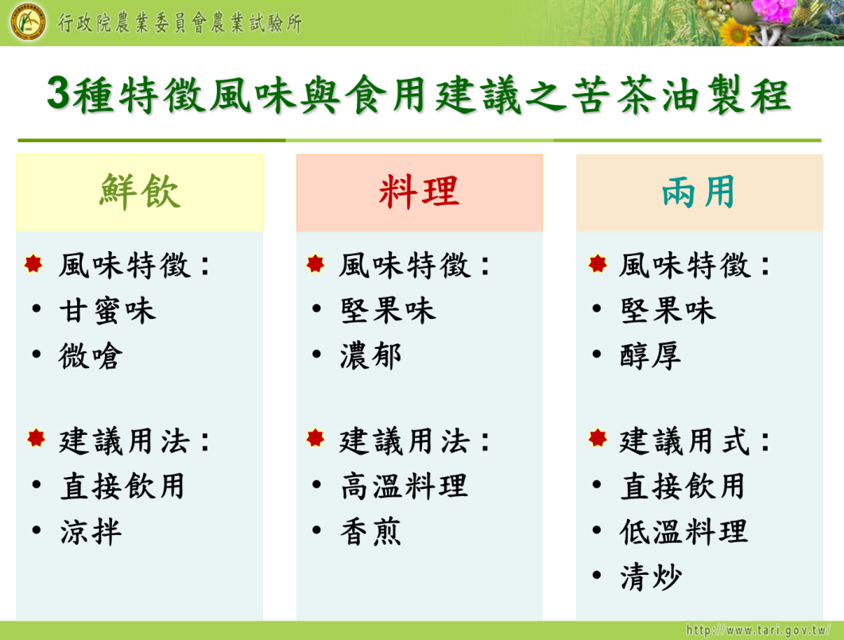
圖. 本技術提供三種具備風味特徵與食用建議方式之苦茶油優良製程

